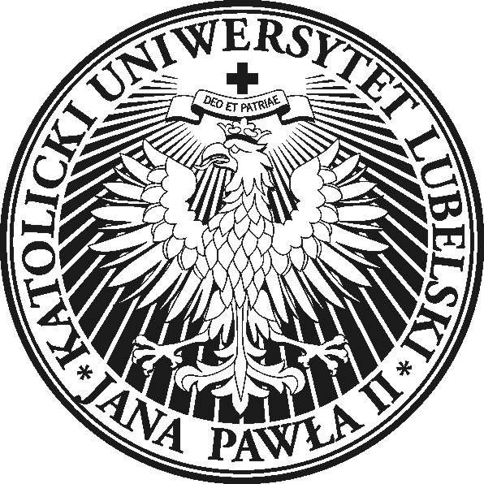
Katolicki Uniwersytet Lubelski Jana Pawła II

Wydział Prawa, Prawa Kanonicznego i Administracji
Podyplomowe Studia w Zakresie Prawa Antyterrorystycznego

20-950 Lublin, Al. Racławickie 14/C-314

tel. +48 81 445-39-96, fax: + 48 81 445-39-97

Plan zajęć

I SEMESTR 2016/2017
Studia podyplomowe w Zakresie prawa antyterrorystycznego

Zjazd III
data | dzień | godziny | przedmiot | prowadzący | liczba godzin | sala
17-12-2016 | sb | 9.00 – 13.30 | Terroryzm w prawie międzynarodowym (ćwiczenia) | Dr Kinga Stasiak | 6 | C-925
17-12-2016 | sb | 14.15 – 18.00 | Prawo unijne wobec terroryzmu (wykład) | Dr Agnieszka Parol | 5 | C-925
18-12-2016 | nd | 9.00-12.45 | Prawo unijne wobec terroryzmu (ćwiczenia) | Dr Agnieszka Parol | 5 | C-925
18-12-2016 | nd | 13.30-16:30 | Kryminalizacja terroryzmu w komunikacji (konwersatorium) | Dr Radosław Hałas | 4 | C-925

